**Pense e Responda**

**Logo:**



**Descrição:**

O projeto é um jogo de perguntas e respostas, nele o usuário irá fazer um cadastro e necessita estar autenticado para realizar as ações dentro da aplicação. Terá a possibilidade de editar o perfil, visualizar o histórico de respostas, visualizar a pergunta e decidir se responde ou não naquele momento. No menu terá a opção de voltar para a home. A tela principal possuirá opções de visualizar pergunta e histórico de respostas. A toolbar possuirá uma opção “sobre”, com informações do app e “sair”, para fazer logout.

**Diagrama de casos de uso:**

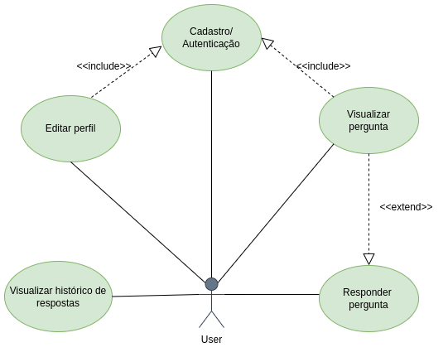

**Protótipo:**

Coloquei imagens ao invés do protótipo interativo pois o limite do plano free do figma se limita a 3 telas, alguns ícones da tela não constam no protótipo, pois não sei usar tão bem a ferramenta.

**Login/Cadastro Home**

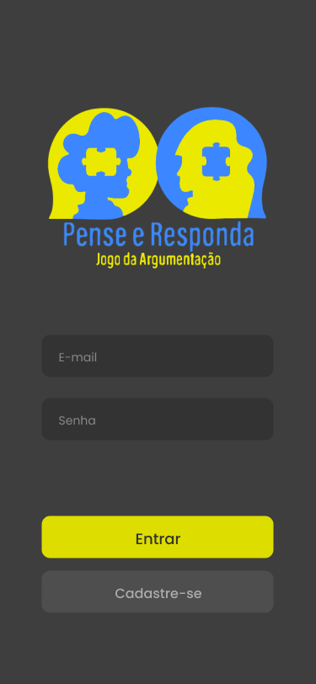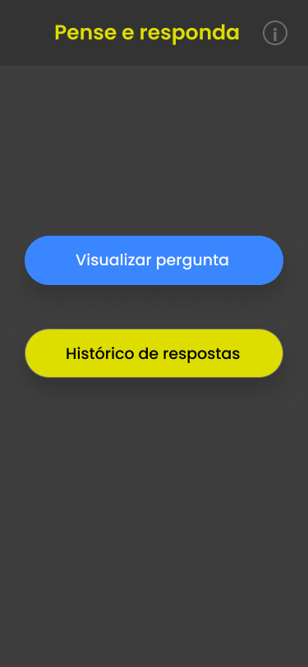

**Edição de perfil Responder**

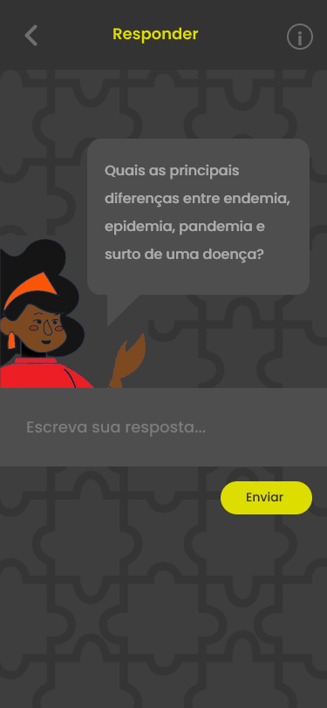

**Histórico de respostas**

